Reporte monitoreo portadas
Fundamentos de Investigación
Por: Yerklin Moreno y William Cuéllar

El análisis realizado para esta cuarta entrega de monitoreo de portadas del diario Vanguardia, corresponde a la semana del 15 al 28 de marzo de 2022. Análisis que se realizó desde las categorías: temática y sección.
La muestra total de titulares para el correspondiente análisis fue de 61; los cuales se dividieron en los siguientes ejes temáticos.

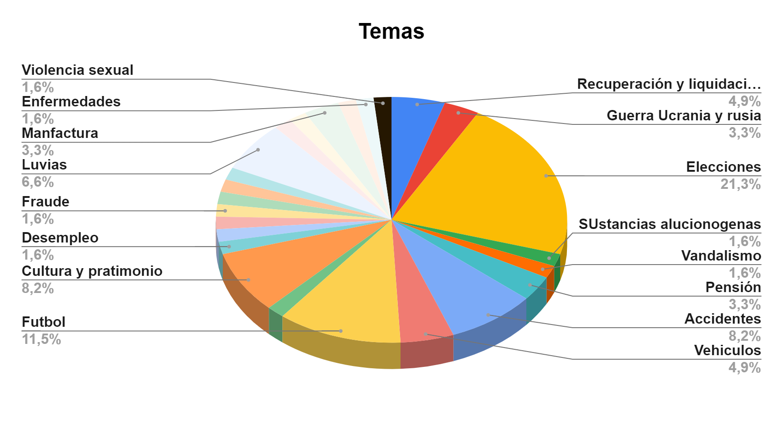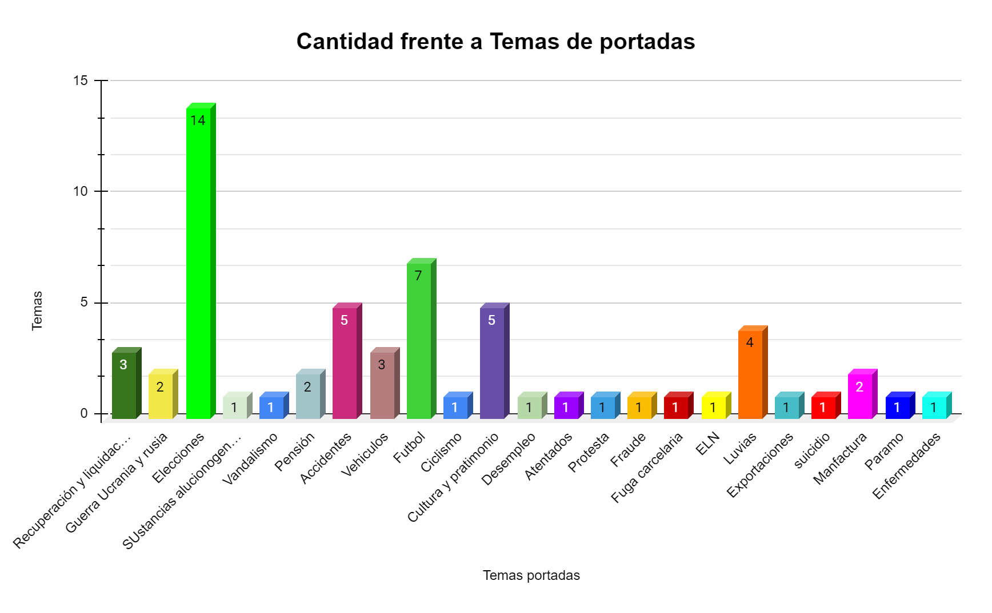De la categoría denominada “Temática de la noticia” se obtuvieron las siguientes conclusiones:
- El tema que más predomino fueron las noticias relacionadas con las elecciones debido a que es uno de los sucesos de mayor importancia en el país. Hubo 14 titulares relacionados con las elecciones, siendo la muestra de mayor número durante estas dos semanas. 14 titulares que representaron un 21,3%.
- El fútbol fue el segundo eje temático que más se presentó durante el presente monitoreo, si bien la sección “Deportes” aparece comúnmente en la portada del diario, que la mayoría de titulares sean acerca de fútbol habla de la importancia y popularidad de este deporte.
- La temática fútbol estuvo presente en 7 de los titulares, lo que representa un 11,5%.
- La cultura y patrimonio fueron el tercer eje temático que más apareció durante esta quincena, lo que nos habla de cómo el diario Vanguardia entiende la región, dando prioridad a la tradición y al patrimonio cultural.
- La temática cultura y patrimonio representó un 8,2%, es decir que 5 titulares abordaron temas relacionados con la cultura y patrimonio.
- Los accidentes viales tuvieron gran relevancia dentro de los titulares enmarcados en las portadas, apareciendo en 5 de ellos, lo que representa un 8,2%.
- Los temas relacionados con fuertes lluvias y sus consecuencias fueron otro de los ejes temáticos que más se presentaron durante el presente monitoreo.
- El tema lluvias representó un 6,6%, es decir que 4 de los 61 titulares tuvieron como eje central: las lluvias.
- El eje temático recuperación económica apareció en 3 de los 61 titulares analizados, lo que representa un 4,9%.

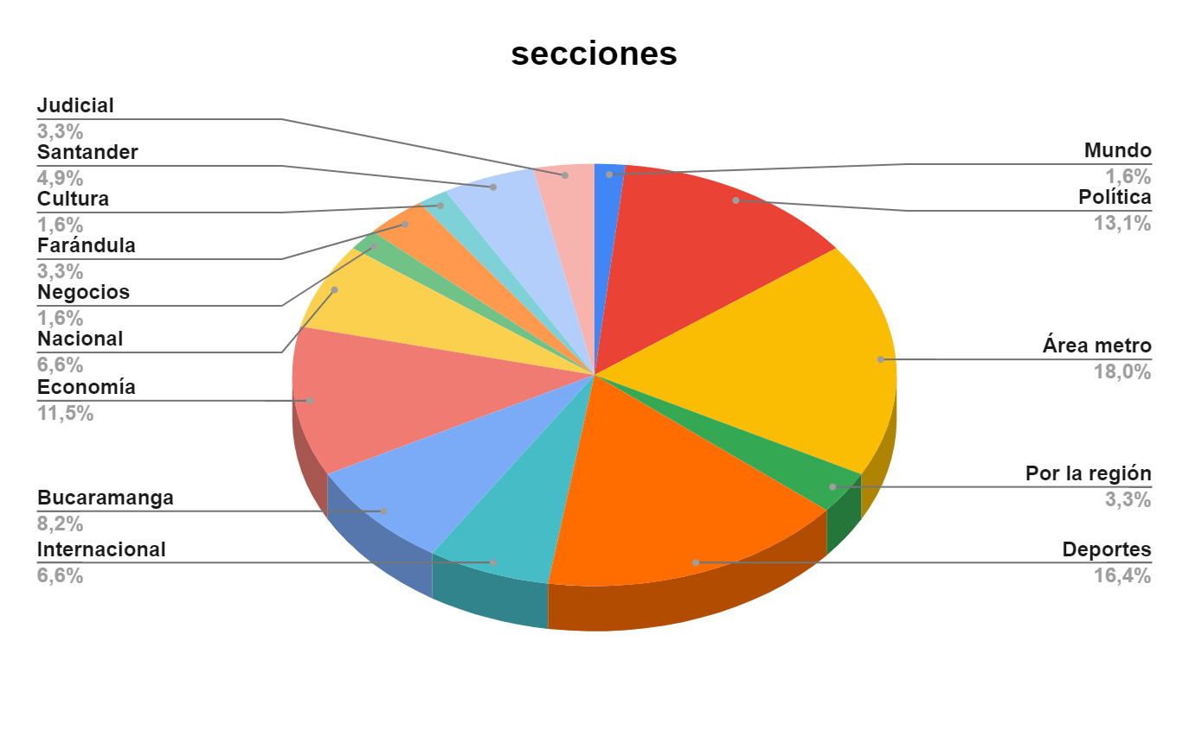
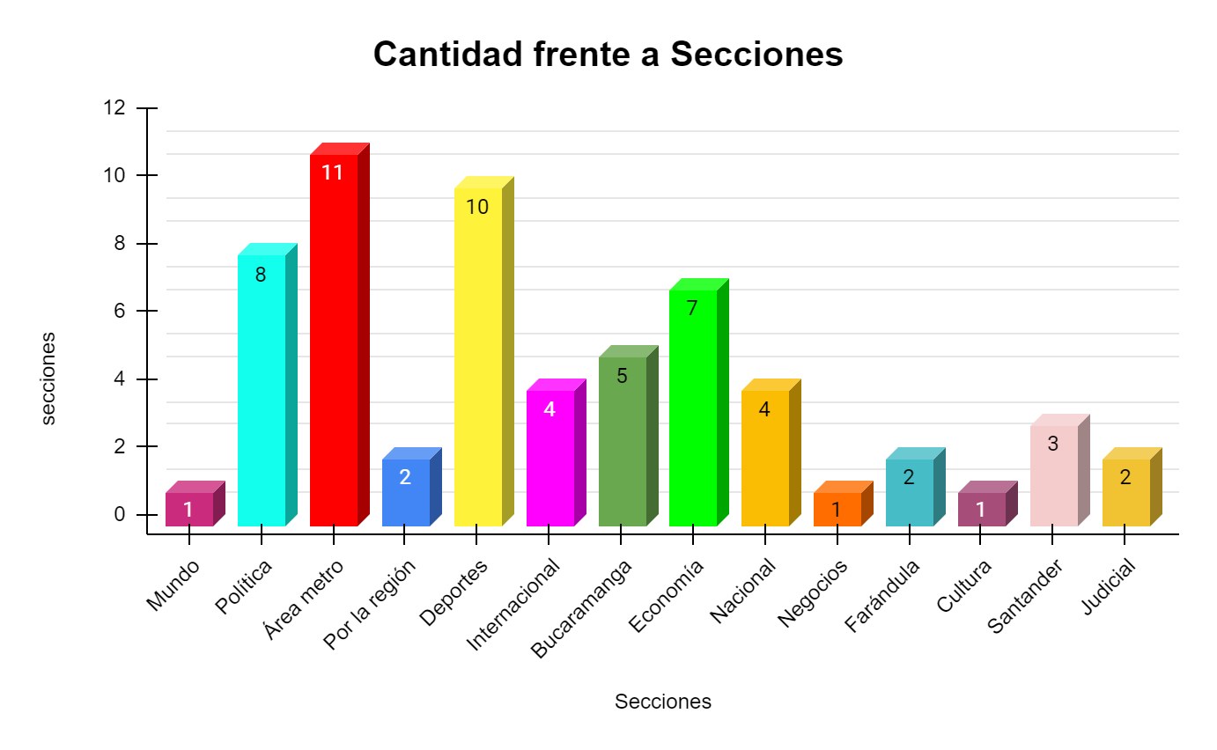

De la categoría denominada “Sección” se obtuvieron las siguientes conclusiones:
- La sección “Área Metro” fue la sección que más relevancia tuvo durante el presente monitoreo. Siendo protagonista en 11 ocasiones, lo que representa un 18%.
- La sección “Deportes” fue la segunda sección que más apareció durante la última quincena, lo que representó un 16,4%. Es decir, estuvo presente 10 veces.
- La sección de política que, si bien no fue la que más preponderancia tuvo, fue una de las más relevantes con 8 apariciones. Lo que representó un 13,1%.
- La sección “Economía” fue la cuarta sección que más se presentó durante el presente monitoreo, pues estuvo presente (7) veces, lo que representó un 11,5%.
- La sección “Bucaramanga” también fue otra de las secciones que destacó durante el monitoreo, pues estuvo presente en 5 ocasiones, lo que representa un 8,2%.

